一、目的：
為防制全球氣候變遷，有效管制溫室氣體的排放，聯合國1997年12月通過京都議定書，規範工業國家未來之溫室氣體減量責任，已於2005年初正式生效。
溫室氣體（CO₂、CH₄、N₂O、PFC_{S}、HFC_{S}、SF₆等）大部份含量為二氧化碳，本公司火力發電廠之溫室氣體排放主要是二氧化碳，約佔全國總排放量之三分之一，未來立法院如通過「溫室氣體減量法」，本公司將被要求減量，目前再生能源未能取代化石燃料前，「碳捕捉與封存」 （Carbon capture and storage， CCS），是目前最有效的減量方法。
日本三菱重工（Mitsubishi Heavy Industries,Ltd.，MHI）與關西發電廠（Kansai Electric Power Co.，KEPCO）已合作研發CCS技術多年，並有實務經驗，前往考察，為爾後新建燃煤超臨界機組提供「碳捕捉與封存」技術規劃，作為減少二氧化碳排放量之參考。

二、過程：
日期 | 地點 | 內容
12/14 | 台北-東京-橫濱 | 往程
12/15〜12/19 | 橫濱 | 實地了解三菱重工與關西發電廠研發之煙道排氣二氧化碳捕捉製程（KM-CDR）及CO₂壓縮、配管輸送、封存與再利用技術。
12/20 | 橫濱-東京-台北 | 返程

三、考察內容：
- 碳捕捉技術：
1.燃燒後捕捉（Post-combustion capture，PCC）：
使用在傳統燃煤電廠的煙道排氣二氧化碳捕獲方式，因二氧化碳在煙道排氣中所佔的體積少（7〜15%），分壓低（3〜15kpa），目前捕捉的技術，是使用化學吸收劑（醇氨等）與二氧化碳發生選擇性化學反應，形成化合物，經蒸汽加熱處理後，CO₂被釋放出來並加以捕捉。
日本三菱重工（MHI）與關西發電廠（KEPCO）合作研發之煙道排氣二氧化碳捕捉製程技術，稱為 KM-CDR，乃將FGD吸收塔出口煙道排氣，再淨化處理（除去其中的雜質如硫化物、微粒物質等），經冷卻器降溫至45℃以下，然後通過一只吸收容器（Absorber）底部往上，與相連接的KS-1TM化學吸收劑（向下噴灑）發生化學反應，CO₂被KS-1TM溶劑吸收，形成化合物凝聚，泵至脫水裝置（Stripper）中，以蒸汽加熱，在此CO₂被釋放捕集（包括壓縮），吸收劑再生使用。

Pre-treated flue gas→→ → | 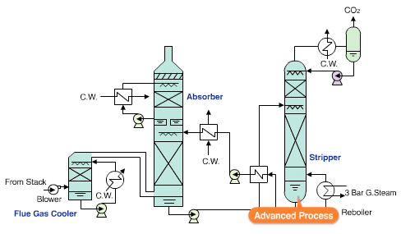

KM-CDR流程示意圖
主要設備：煙道、淨化設備、冷卻器、吸收塔（含選擇性接觸材料）、吸收溶劑（化學吸收劑）、脫水裝置、輔助蒸汽、CO₂壓縮除濕設備及相關的儀電設備與控制室。
煙氣來源：FGD出口（已脫硫處理，除去95％SO₂）煙道排氣。
淨化處理：與既有排煙脫硫系統串聯，使SO₂濃度降至10 ppm以下，粒狀物低於10mg/kg，以減輕對吸收溶劑之傷害。
冷卻設備：煙氣經冷卻器降溫至45℃以下。
吸收容器（含選擇性接觸材料）：架構同FGD（除硫化物），在此不同作用是，煙氣往上經過選擇性接觸材料，其中的二氧化碳與化學吸收劑產生反應而被吸收。
吸收溶劑（KS-1TM）：均勻噴灑於選擇性接觸材料（Packing material），使之與煙氣內的二氧化碳能充分產生化學反應。
MHI所使用的化學吸收劑為Hindered Amine KS-1TM，與傳統的乙醇氨（MEA）比較，有下列特性：
1.較高的負載量（每單位吸收劑可吸收的CO₂量）。
2.較低反應熱（再生所需的能量）。
3.對於氧等的侵蝕也較有抵抗力，故未加抗化劑，因為抗化劑會降低吸收劑的吸收速度。
脫水裝置：吸收飽合之溶劑經此裝置加熱，發生逆反應，CO₂被釋放出來，同時吸收劑還原再生。
輔助蒸汽：作為分離二氧化碳及使吸收溶劑再生所需之能量，所需蒸汽條件：
3BarG Saturated。

Nanko試驗廠多次測試改良過程如左圖，蒸汽消耗量降至660Kcal/Kg CO₂。 | 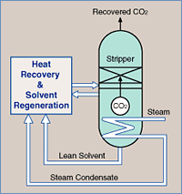

CO₂回收效率：＞90％
CO₂純度：達99.9％（壓力1.6 barA）。
CO₂壓縮除濕設備：回收的二氧化碳經加壓除濕後，儲存再利用或配管輸送至封存地點處理。
煙氣出口：煙氣與吸收溶劑（KS-1TM）發生選擇性化學反應後，自吸收容器頂部排出，為減低對煙囪內襯之侵蝕，需經氣對氣熱交換器（GGH）再熱到85℃以上，由煙囪排放。
MHI碳捕捉-試驗電廠與研發中心：
 | 試驗室 | 地點 | 煙氣來源 |  | 溶劑 | 捕捉量  （噸/日） | 用途 |  | 啟動日期
1 | Nanko試驗廠 | Osaka,  Japan | 燃氣 |  | KS-1TM | 2 | 測試 |  | Apr.1991
2 | Hiroshima研發中心 | Hiroshima,  Japan | 燃煤 |  | KS-1TM | 1 | 測試 |  | Oct.2002
3 | 小型實驗室 | 可移動式 | 燃煤/燃氣 |  | KS-1TM | 0.2 | 測試 |  | Aug.2002
4 | 三原研發中心 | Mihara, Japan | 人造污染物（Synethtic） | 模擬測試（煙氣流量1,200,000 Nm3/hr）。 |  |  |  | 2004
註1. Nanko試驗廠：用於KM-CDR流程與各種溶劑（含不同添加物）測試改進。
註2.三原研發中心：建造一座等同400MW發電之煙道與相關設施，實地測試煙氣流動（Computational flow dynamics，CFD）。

MHI碳捕捉-運轉實績：
目前日本國內外石化、肥料公司與三菱重工合作使用KM-CDR捕捉技術，回收
的二氧化碳，用作生產尿素之原料，9家公司已商轉，1家建造中（預計2012
試運轉），其CO₂最大捕獲量450公噸/每日。
項次 | 公司名稱 | 地點 | 煙氣來源 | 吸收  溶劑 | 捕捉量  （噸/日） | 再利用 | 啟動日期
1 | Petronas  肥料公司 | Kedah,  Malaysia | 燃氣 | KS-1TM | 200 | 尿素 | Oct.1999
2 | A化學工廠 | Fukuoka,  Japan | 燃氣/油 | KS-1TM | 330 | 乾冰飲料銲接 | Oct.2005
3 | 印度農業肥料  公司（IFFCO） | Aonla,  India | 燃氣 | KS-1TM | 450 | 尿素 | Dec.2006
4 | 印度農業肥料  公司（IFFCO） | Phulpur, India | 燃氣 | KS-1TM | 450 | 尿素 | Dec.2006
5 | 印度農業肥料  公司（IFFCO） | Kakinada, India | 燃氣 | KS-1TM | 450 | 尿素 | Mar.2009
6 | Gulf石化公司 | Bahrain | 燃氣 | KS-1TM | 450 | 尿素 | Dec.2009
7 | Ruwais肥料公司 | Abu dhabi,  Unit Arab Emirates | 燃氣 | KS-1TM | 400 | 尿素 | 2009
8 | Petrovietnam  肥料公司 | Phu My, vietnam | 燃氣 | KS-1TM | 240 | 尿素 | 2010
9 | Engro肥料公司 | Ghotki,  Pakistan | 燃氣 | KS-1TM | 340 | 尿素 | 2011
10 | 印度農業肥料  公司（建造中） | India | 燃氣 | KS-1TM | 450 | 尿素 | 2012
註1：上述碳捕捉的煙氣來源，若自燃油鍋爐，煙氣需先冷卻及除去雜質（如硫化物、氮氧化物及微粒物質等），再進入捕集系統。

上述公司與MHI合作碳捕捉技術，將捕集的二氧化碳用作生產尿素流程。 | 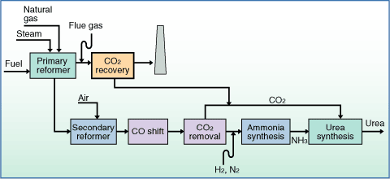

MHI碳捕捉-燃煤示範電廠：
項次 | 公司名稱 | 地點 | 煙氣來源 | 吸收  溶劑 | 捕捉量  （噸/日） | 再利用 | 啟動日期
1 | J-Power松島  電廠 | Nagasaki,  Japan | 燃煤鍋爐 | KS-1TM | 10 | 乾冰 | Jul.2006
2 | 美國南方公司Barry發電廠 | Alabama,  U.S.A | 燃煤鍋爐 | KS-1TM | 500 | 地質  封存 | Jun.2011
註1.松島電廠為J-Power燃煤火力發電廠，發電容量500MW，與MHI合作研發燃燒後CO₂回收，處理煙氣量1,750Nm³/h，運轉至今已累計5,842小時。
2. Alabama，Barry 發電廠為美國南方公司之燃煤火力發電廠，與MHI合作研發燃燒後CO₂回收、壓縮液化並配管輸送與封存。
MHI研發「碳捕捉與封存」技術現況：
已完成CO2捕捉與壓縮設計技術，容量3000t/d。相關設備配置如左圖。

2.燃燒前捕捉（Pre-combustion capture）：
係將煤炭氣化成清潔氣體能源，在進入燃燒過程前先把CO2分離出來之技術，以燃煤的IGCC（Intergrated gas combined cycle ）發電流程，在燃氣經淨化系統(Gas Clean Up )後捕捉二氧化碳，此時CO2的濃度達35〜40%（體積）、壓力約20 bar，可使用物理吸收劑（如甲醇）吸收。

三菱重工的燃煤IGCC系統流程。 | 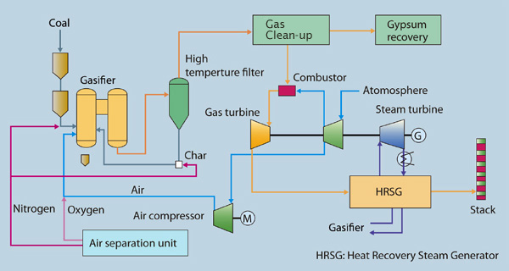

3.富氧燃燒（Rich oxygen combustion capture）：
是用純度非常高的氧氣代替傳統空氣（21％ O₂）助燃，同時在鍋爐內加壓，使燃燒後煙道排氣的二氧化碳濃度高達80％以上，壓力與IGCC差不多，再用燃燒後的化學吸收法進行CO2捕集，操作成本低，但助燃所需高純度的氧氣，花費相當大，尚未在電廠使用。
4.目前的二氧化碳捕捉技術除上述化學與物理吸收法外，尚有下列方式：
（1）化學/物理吸附法。
（2）冷凍分離法。
（3）薄膜分離法。
- 封存技術：
1.地質封存：
係將捕捉的二氧化碳壓縮，以船舶載運或配管輸送注入地下舊油/氣田、煤層或水層等深岩盤結構中，藉由地層之封閉及吸附，予以長期封存；注入末期的油田或天然氣田，可供石油及天然氣強化開採使用（Enhanced oil/gas recovery）。
由於封存地層之孔隙率有限，故進行二氧化碳地質封存作業前，需先壓縮二氧化碳增高密度，以增進封存數量。
舊油/氣層由具有孔隙的儲集層及良好的蓋岩層所組成，此蓋層的地質條件可抑制二氧化碳的釋放，為有效的封存環境，。
地下煤層儲存二氧化碳主要應用於含有甲烷氣之深部煤層，藉由煤的吸附/脫附方式來儲存二氧化碳。將二氧化碳注入於煤層中，取代甲烷，不僅可以封存二氧化碳，同時可由煤層中將甲烷氣產出。
較深地下水層多屬鹹水層，具備良好蓋層及封閉構造，亦可為二氧化碳地下封存的優良目標。
商轉案例（美國Citronelle 油田、挪威的Sleipner油氣田、加拿大Weyburn油田等），證明二氧化碳的地質封存所需工程技術可行，但二氧化碳可能因地震或氣候變化，從地質儲層滲漏，仍有待長期監測。

三菱重工與美國南方公司Barry燃煤電廠技術合作：將捕捉的CO2（500tpd）壓縮到1500psig，配管輸送至Citronelle 油田進行強化石油開採及封存。
Jun.02,2011啟動運轉至今（Aug.31,2011）已累計1612小時，封存28,680公噸的二氧化碳。
2.海洋封存：
將二氧化碳以氣体、液体、固体或是水合物型態，經由輸送管線或船運直接
注入並溶於深層海洋水体中（1,000公尺以下），或灌注於深度3,000公尺以
下的海床上，形成二氧化碳團塊或人工湖。
3化學封存：
係利用礦石原料中之氧化鈣（CaO）和氧化鎂（MgO）與二氧化碳進行化學反應生成碳酸鈣（CaCO₃）和碳酸鎂（MgCO₃）而將二氧化碳固定封存。
4.生物封存：
藉由植物、藻類等生物配合土壤或水体及光合作用等，進行自然吸收CO₂減輕二氧化碳之排放。一般綠化造林、微藻類處理皆屬之，亦可視為地表封存之一種。
（三）再利用方面：
1.作為生產尿素、甲醇等化學品的原料。
2.取代有機溶劑。
3.以氣/固態二氧化碳作冷藏食品。
4製作乾冰或碳酸飲料。
5.作為消防滅火使用。
6.作為銲接使用。

四、心得：
煙道排氣之二氧化碳捕捉、壓縮輸送及地質封存技術可行，惟以下因素尚須考量：
1.用地需求：以一部燃煤800MW超臨界機組增設二氧化碳捕捉系統，主要設備有煙道、淨化、冷卻器、吸收塔、脫水裝置（Stripper）、輔助蒸汽、CO₂壓縮除濕設備及相關的儀電設備與控制室，用地需求約3.4〜4.0公頃，供規劃參考。
2.發電成本大幅提高：發電成本每KWh將增加新台幣0.6〜1.0元。
3.封存地點選擇。
4.廠外輸送CO₂管線用地取得。

傳統的燃煤發電廠增設碳捕捉設備（含壓縮除濕），可在現有的煙氣脫硫
系統設備加以修改與增設，以興達一、二機組為例，則鄰近FGD吸收塔
及煙囪之既有設施需重新規畫，停機作遷移或修改。
現有的複循環機組均燃燒天然氣，CCS可應用於燃燒後捕捉，如改造成
為煤氣化複循環機組（IGCC），則可應用燃燒前捕捉技術，使用物理吸收
法捕獲CO_{2，}但需增加氧氣廠、氣化廠、煤氣淨化、除汞、硫化氫移除、
硫回收等系統。
新設之林口、大林更新改建超超臨界機組（Utra supercritical unit，USC）
都可使用化學吸收法捕捉CO₂，經壓縮儲存，以減少二氧化碳的排放量，
但需另覓空地增建CCS設施，並配管輸送至封存地點。
增設「碳捕捉與封存」設施，需多使用廠內用電30％以上，發電成本大幅增加，尚待技術改良以及CO₂再使用商業開發，以降低費用。
地質封存地點包括油田、氣田、鹹水層或已開採的煤礦等，需選擇有一道沒有氣孔和裂縫的岩層如下圖示，以阻止CO₂洩露，且要有足夠多的空隙或細密裂縫來儲存二氧化碳。
岩層示意圖 | 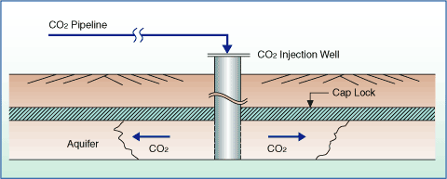

封存技術以地質封存較大量且經濟，惟民情問題、環保反對、學界疑慮
及輸送管路土地取得，需面對與克服。
由於煤與石油、天然氣比較，價格低廉、儲存廣泛（可再開採約150年），可想而知煤是未來能源主流，故燃煤電廠是排放二氧化碳最大量之源，本公司應及早規畫在未來興建之燃煤超臨界機組增設CCS設備，以減少CO₂排放量，提昇台電「環保，愛地球」之國際形象。

五、建議事項：
（一）未來台中、彰工電廠等新建機組，建議預留足夠空地待CCS相關設備技
術成熟（容量大且成本低）安裝，再利用機組大修期間連結（Tie in）。
說明如下：
1.避免日後停機之重大損失：
以興達發電廠一、二號機為例，滿載運轉（500MW）每部機每日排放
的二氧化碳8,000〜10,000公噸，最有效的CO₂減量方法，是增設CCS
相關設備，自FGD出口煙道排氣捕捉CO₂與封存處理。
為增設CCS相關設備，興達一、二號機將停機檢修、鋼架補強或遷移既有設備，每部機每日停機損失新台幣2,500萬；800MW機組，每日停機則損失新台幣4,000萬。若預作規畫保留空地，可避免日後停機之重大損失。
2.因應政府的二氧化碳排放減量管制：
由於京都議定書已於2005年初生效，政府將制定減碳政策，本公司勢必實施CO₂減量。
3.效益評估：
因應CO₂減量，未雨綢繆妥善規畫空地，有助電廠日後之運轉維修，提昇對工程單位的滿意度。
（二）二氧化碳排放管制為未來趨勢，建議多派員前往國外研習CCS技術，以妥善規畫新建電廠設施，因應政府的減碳政策。
日本廠家MHI、IHI以及J-POWER等已研發CCS技術多年，不斷在試驗室進行各項化學吸收劑及耗能測試，並與國內外電廠合作實地進行碳捕捉及地質封存實績，定期派員研訓，可作為日後新建電廠之規畫參考，及時因應政府的CO₂減量政策。

